В НОГУ СО ВРЕМЕНЕМ
ШКОЛЬНАЯ ИНФОРМАЦИОННО-РАЗВЛЕКАТЕЛЬНАЯ ГАЗЕТА

СЕГОДНЯ В НОМЕРЕ:
Обновление школы
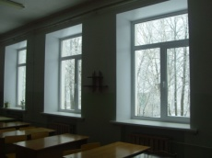
Стр. 2

Вифлеемские звёздочки
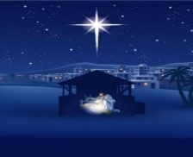
Стр.3

Выбор за вами
Стр. 4

Немного о баскетболе
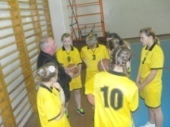
Стр. 5,6

Долгожданная зима
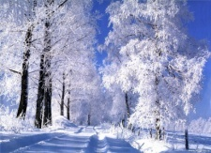
Стр.7

Мини-мюзикл
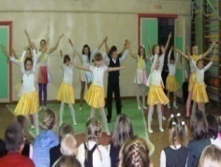
Стр. 8

Smile
Стр. 9

ПОЗДРАВЛЯЕМ ПОБЕДИТЕЛЕЙ ОЛИМПИАД
Заканчивается вторая четверть, самое время подвести некоторые итоги.
Школьное лесничество заняло III место во Всероссийском конкурсе трудовых объединений в номинации «Школьное лесничество» и I место в Региональном конкурсе-смотре.
I место в конкурсе «Школьное лесничество» занял Петров Александр.
Успешно в этой олимпиаде выступил и Сахаров Дмитрий
Щербаков Андрей занял в Муниципальной олимпиаде по английскому языку I место (ВПЕРВЫЕ ЗА ПОСЛЕДНИЕ ДЕСЯТИЛЕТИЯ СУЩЁВСКАЯ ШКОЛА ТАК УСПЕШНО ВЫСТУПИЛА В ДАННОЙ ОБЛАСТИ)
Баукин Валентин стал призёром олимпиады по истории.
Петров Александр успешно выступил в олимпиаде по физике, Щербаков Андрей по химии.
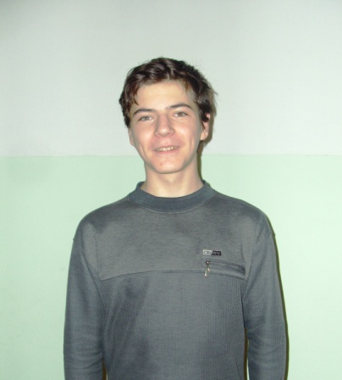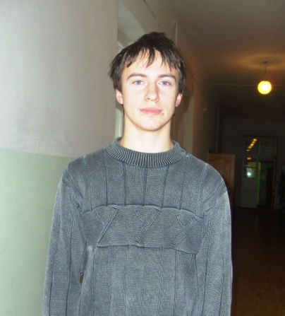
Баукин Валентин, 9 класс Щербаков Андрей, 9 класс
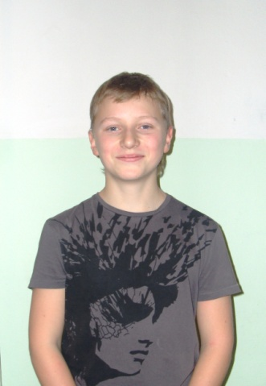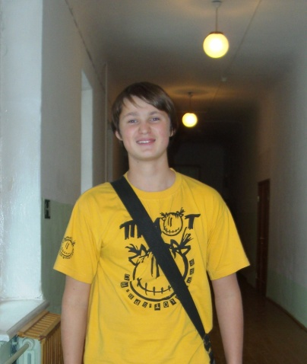
Сахаров Дмитрий, 9 класс Петров Александр, 9 класс
МЫ ГОРДИМСЯ НАШИМИ ПОБЕДИТЕЛЯМИ! ПОЗДРАВЛЯЕМ ИХ С ДОСТОЙНЫМИ РЕЗУЛЬТАТАМИ! ТАК ДЕРЖАТЬ!!!
(Емелина Александра, 8 класс)

ОБНОВЛЕНИЕ ШКОЛЫ

Школа продолжает реализовывать Федеральную программу модернизации образования, в двух кабинетах установлены новые оконные рамы (в кабинете биологии и информатики). В первом классе смонтирована интерактивная доска с проектором. Ожидаем поступления новых парт и приборов для кабинета физики.

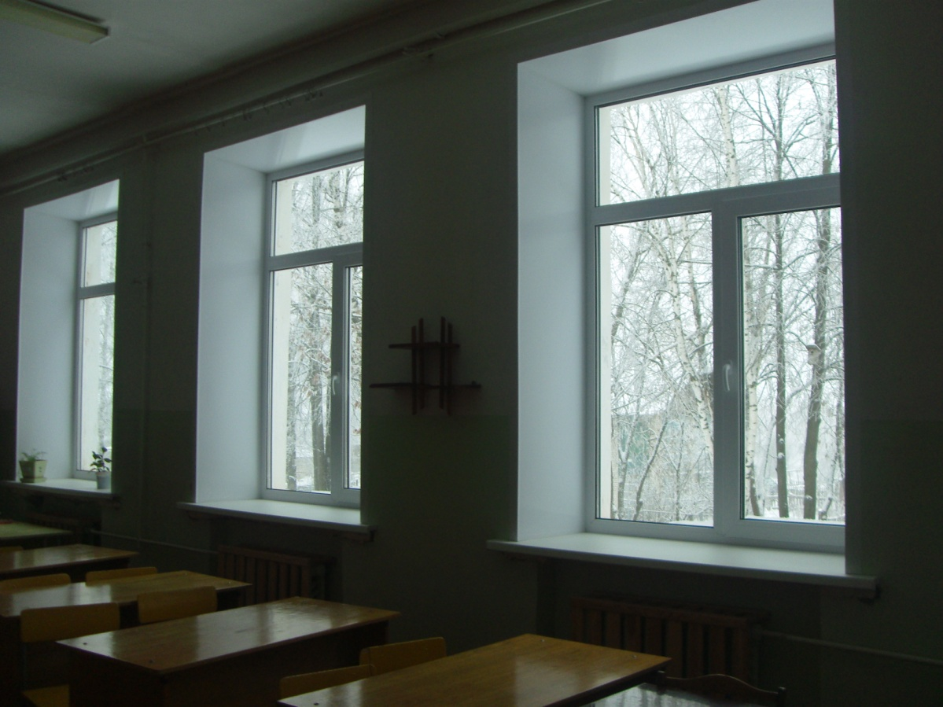

Первого сентября наша любимая школа распахнула двери для своих учеников. Уже на тот период она заметно преобразилась – новые двери в начальной школе, отремонтированный коридор и многое другое. Отрадно, что и по сей день обновление школы продолжается! Заметно теплей, светлей и просто уютней стало в кабинетах информатики и биологии за счёт новых рам.

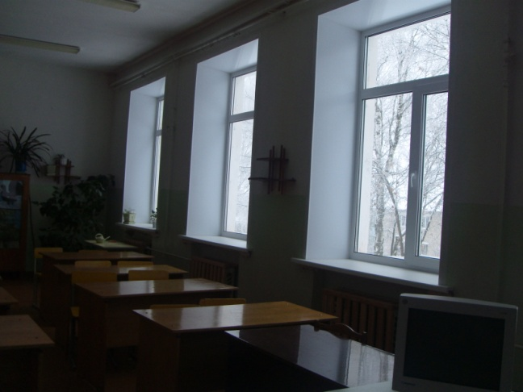

Наши первоклашки, их родители и, конечно же, учитель первого класса Макарова Елена Алексеевна довольны новым оборудованием.

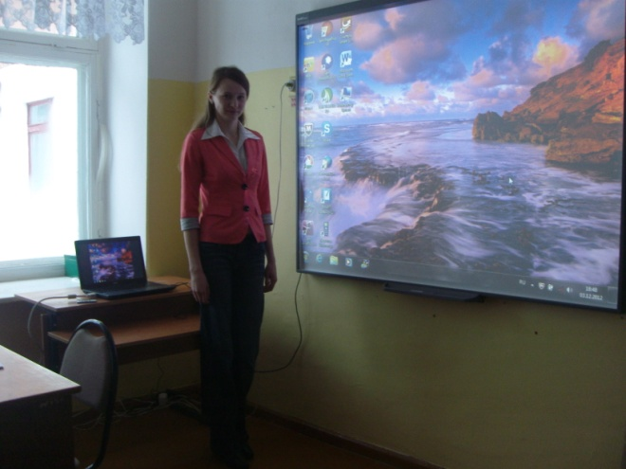

Мы очень любим свою школу и надеемся, что её преображение будет доброй традицией! Что она будет с каждым годом становиться всё уютней, прогрессивней и современней!

(Попова Анна, 5 класс; фото: Спицына А.Г.)

ВИФЛЕЕМСКИЕ ЗВЁЗДОЧКИ

Прошёл областной открытый фестиваль «Вифлеемская звезда», где от нашей школы выступили Верясова Алина 10 класс и Андреев Тимофей 9 класс.

В номинации «Художественное чтение» Алина заняла I место в своей возрастной категории. Достойно выступил и Тимофей.

Нужно отметить, что ребята выступали со стихами собственного сочинения. Мы поздравляем наших ЗВЁЗДЧЕК и желаем им новых побед и творческих успехов!

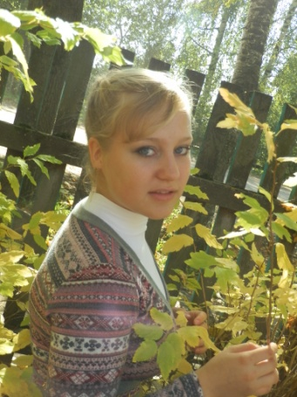

К празднику

Заколдована зимнею сказкой
Спит земля до свершения чуда.
Как дитя, ездит вьюга в салазках,
Серебро рассыпая повсюду.

В предвкушении счастья высокого
Всё застыло в хрустальном морозе.
Счастье… Близко ли это, далёко ли?
Может, вьюга с собой его возит?

Нет! Над чудом не властна стужа,
И не властна над ним темнота!
Вьюга всё ещё злится, но всё же
Вифлеемская светит звезда!!!

Рождество наступило таинственно,
Подмигнуло звездой синеокою,
И душа захотела быть искренней,
Чистой, светлой, бездонной, глубокою!!

Чудо послано людям небесное,
И открылись незримые дали…
Забавляются ангелы песнями,
Звёздный вальс в небесах заиграли.
Верясова Алина
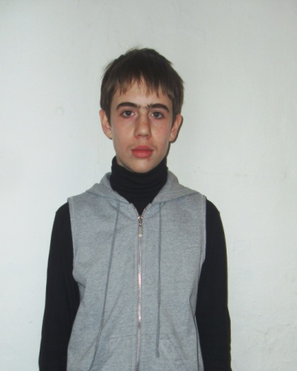

Накануне Рождества

Берёзы – пуховые перья,

Зачем-то воткнутые в снег;

И жизни старые поверья

Глядят из опушённых век.

Парил здесь ангел белокрылый,

И славил Господа дела,

А часть его волшебной силы

На землю и ко мне сошла.

Уж вечер, плещет лунным светом,

Струится, льётся тишина,

На мир прекрасный ночь надета,

Вся жемчугами убрана.

Вслед за улыбою усталой

Крадётся к сердцу синий сон,

И в спальню, коридор и залу

Глядит угрюмый угомон.

Как в детстве наплывает ужас,

Что ведает о силе зла,

Но больше страхи не закружат

Души, что веру обрела.

Андреев Тимофей

Выбор за вами...

Табакокурение - одна из самых распространённых вредных привычек, характеризующаяся регулярным потреблением табачных изделий.
Табачный дым представляет собой аэрозоли, состоящие из жидких и твёрдых частиц, находящиеся во взвешенном состоянии. Наиболее опасен никотин к нему организм привыкает быстро, поэтому острое отравление имеет очень короткую фазу.
Угарный газ приводит к кислородному голоданию организма, от чего страдает, прежде всего, сердце. Но больше всего от воздействия табачного дыма страдает лёгочная система.
Ядовитые вещества табачного дыма постепенно разрушают механизмы защиты лёгких, вызывая лёгочные заболевания.
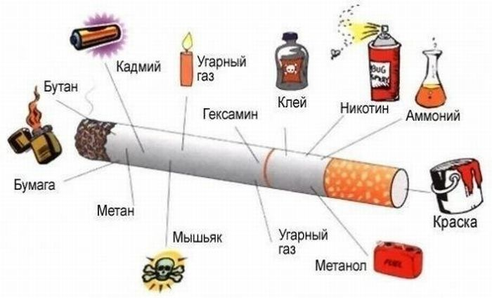
Кроме раздражения слизистой оболочки гортани, трахеи, бронхов и алвеол, развивается хроническое заболевание дыхательных путей бронхит курильщика. И ты умираешь мучительной смертью.
Остановись!!! Подумай о своём будущем!!!
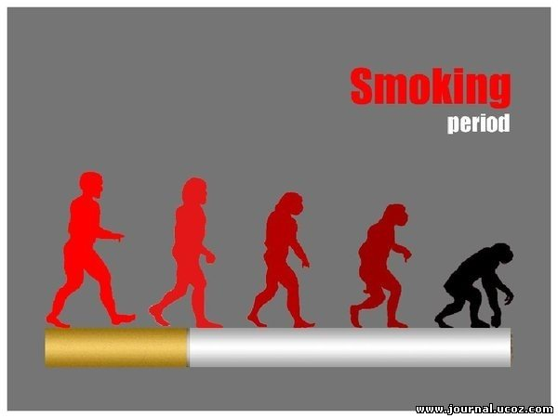

(материал подготовили: Емелина Александра и Соловьёва Евгения, 8 класс)

НЕМНОГО О БАСКЕТБОЛЕ

Команда девушек:
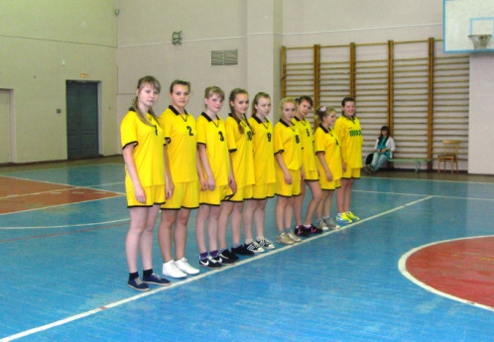
Команда МБОУ «Сущёвская средняя общеобразовательная школа»

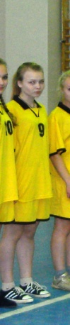Будущий чемпион мира по баскетболу – Иванова Снежанна

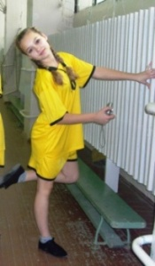Наш юморной спортсмен-
Грязнова Лиза

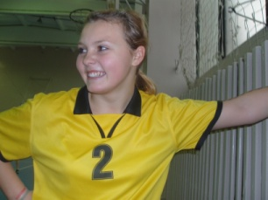Капитан NBA-
Буркова Оля

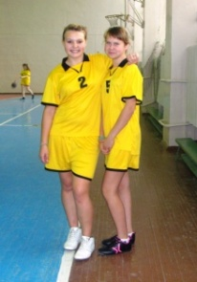Наш «Вольт» в электронной сети-Красильникова Маша

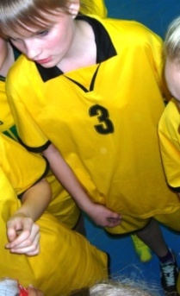Критик команды-
Малеева Аня

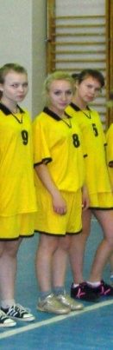Мисс баскетболистка –
Шаранова Люда

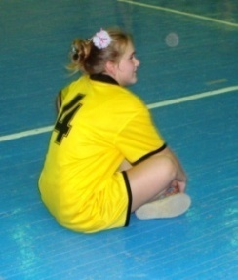Самая юная звёздочка команды – Тараканова Аня
25 ноября прошла ежегодная спартакиада по баскетболу, в которой приняли участие представители 5 школ, среди которых девушки Сущёвской школы заняли почётное 3 место. Безупречной игрой отличилась Буркова Ольга. ПОЗДРАВЛЯЕМ!!!
(Верясова Алина, 10 класс)

НЕМНОГО О БАСКЕТБОЛЕ
Команда юношей
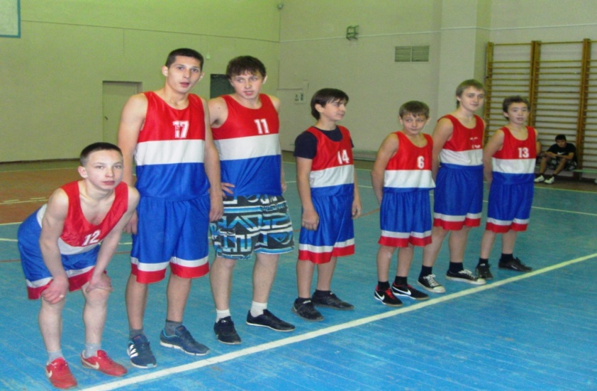

Команда МБОУ «Сущёвская средняя общеобразовательная школа»

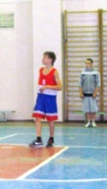 Живчик сборной по баскетболу-Коломиец Павел

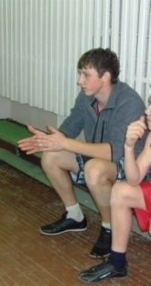
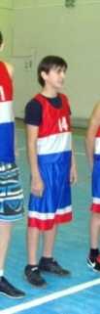 Самый быстрый игрок в Мире - Сафонов Александр

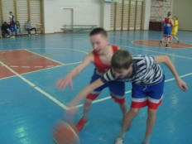 Самый невозмутимый и внимательный – Гринь Никита

Профессиональный игрок команды - Попов Андрей

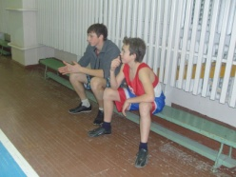 самый юркий – Девочкин Виталик
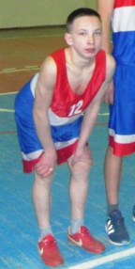 Самый неординарный игрок – Кораблёв Максим
На ежегодной спартакиаде по баскетболу юноши заняли II место из шести участвующих команд.
ПОЗДРАВЛЯЕМ!!!!
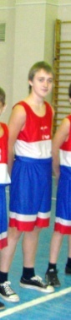великолепный нападающий – Брнезгин Александр

ПРИШЛА ЗИМА!!

Наконец пришла зима. Выпал первый снег. Мы так долго её ждали! Всё была весна, весна, весна. Теперь деревья стали блестящими, белоснежными, скоро ещё прилетят долгожданные красногрудые, красивые снегири.
Просто дух захватывает, когда эти милые, похожие на красное яблоко птички, садятся на ветви, склонившиеся под тяжестью снега.

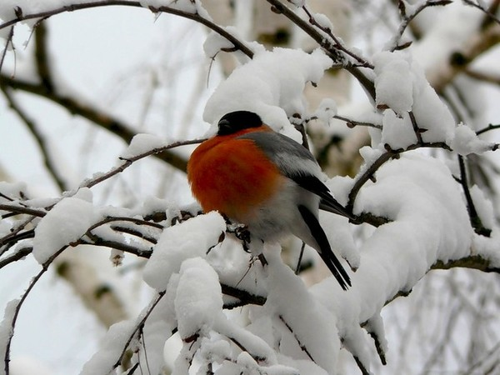

С наступлением зимы пришли холодные, суровые метели. Теперь на улице холодно, движения транспортом и пешеходов затруднено.

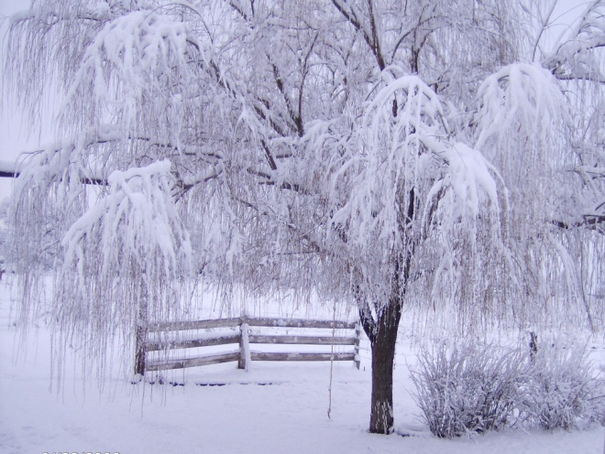
Но это не помешаем детским забавам. Теперь можно: играть в снежки, поваляться в сугробах, покататься на санках, на лыжах, на горке.

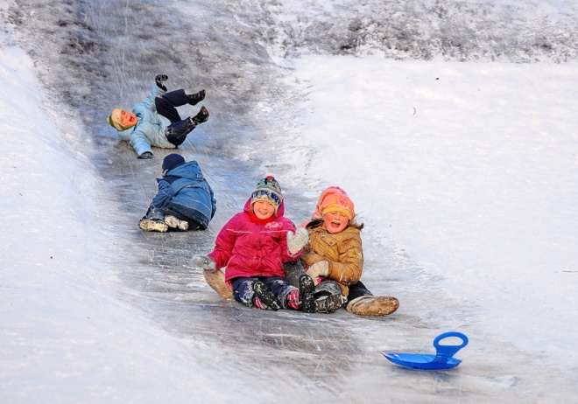

А ещё скоро наступит наш любимый Новый 2013 год. Исполнятся все наши самые заветные желания и мечты.

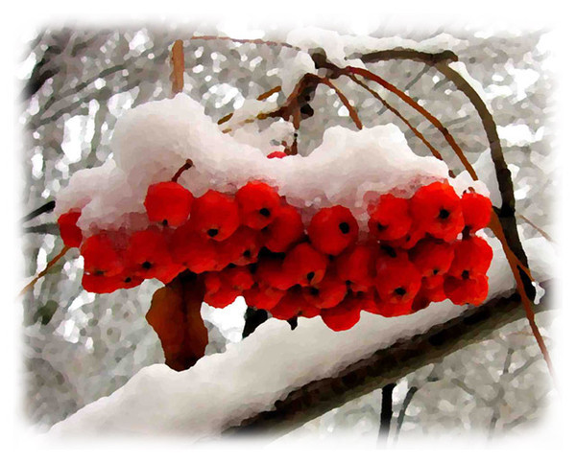

Всех поздравляю с наступлением настоящей русской зимы!!!

(Попова Анна, 5класс)

«МИНИ-МЮЗИКЛ»

Ребята из некоторых классов ходят на кружок в школе. Кружок очень занятный и весёлый. Ведёт этот кружок Румянцева Екатерина Германовна.
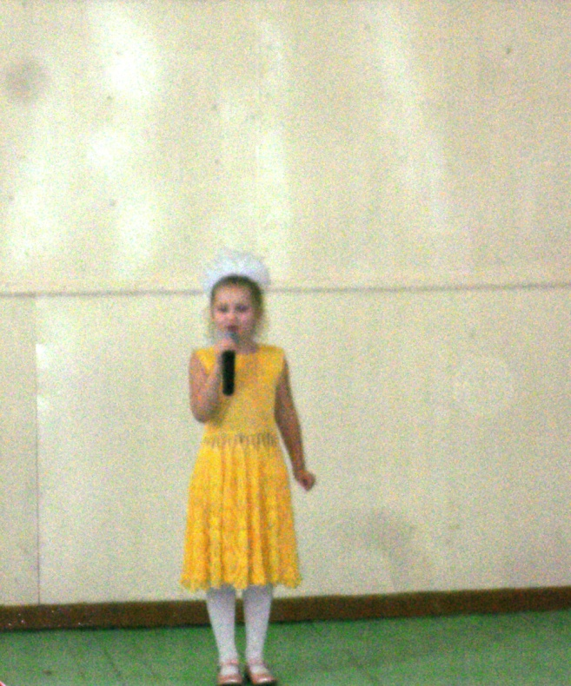
(на фото Аня Карпычева)
На этом кружке мы очень весело поём и ставим в программу. Мы ставим спектакли, и даже музыкальные сказки. Недавно в детском саду «Солнышко» мы поставили музыкальную сказку «Муху-цокотуху». Муха была Анна Карпычева (3 класс), комаром была я, а мрачным пауком была Быкова Таня (3 класс), и остальные девочки были жучками и букашками. Было два ведущих Румянцева Люба, (5 класс) и Тихомирова Наташа (5 класс).
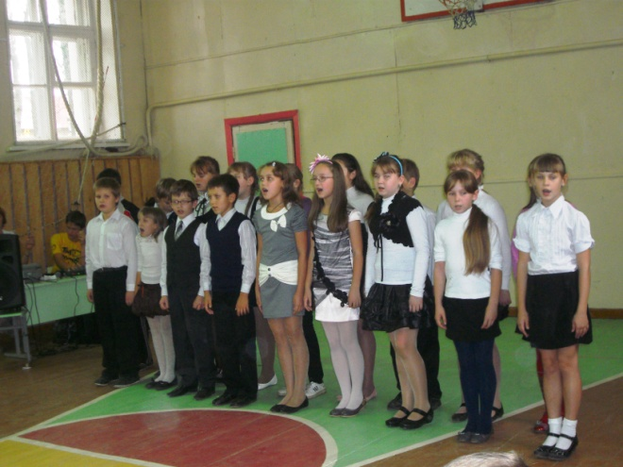
Нам очень понравилось, как мы выступили в детском саду. Ребятам тоже понравилось из детского сада. Мы пообещали, что мы придём ещё к ним выступать. На кружке мы хотели поставить весёлую сказку «Морозко». Мы будем делать в школе концерт первому классу. Думаю, им очень понравится. Мне очень нравится ходить на этот кружок, там очень весело. Все ребята, которые ходят на этот кружок, все рады, что Екатерина Германовна ведёт такой замечательный кружок. Мы очень благодарны Екатерине Германовне 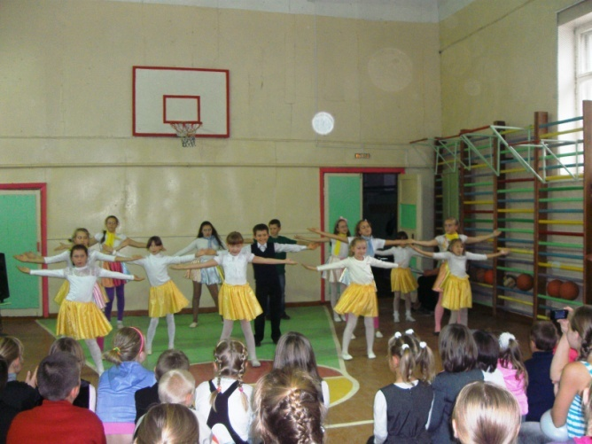
(Брезгина Оксана, 5 класс)

Smile

На этой странице собраны ответы школьников и цитаты из сочинений. Иногда они бывают смешные, иногда просто несуразные.
"И собака ушла, с благодарностью виляя хвостом. Hе многие люди могли бы так сделать!"
"Мертвые души" отразили жизнь и быт заглохшего человека и как из живых людей могут быть мертвые.
Александр Матросов закрыл своей амбразурой пулемет.
Александр Сергеевич всецело стоит на рельсах Петра I, всегда и всюду поддерживая мнение Петра I по основанию Петербурга.
Аммиак получают синтаксическим способом и применяют для выведения человека из бессознания.
Андрей Болконский часто ездил поглядеть тот дуб, на который он был похож как две капли воды.
Армия полностью состояла из недобитых офицеров и казаков.
Базаров любил разных насекомых и делал им прививки.
Базаров умер молодым человеком и сбыча его мечт не произошла.
Бедная Лиза рвала цветы и кормила мать.
Больше всего он любил свою лошадь - овчарку Хильду.
Борис Годунов был помещик, он старался поступить на место царя.
Будучи еще мальчиком, его мать упала с дерева.
В "Вечерах на хуторе близ Диканьки" Гоголь описывает ведьм, леших и прочих безобразных личностей того времени.
В "Отцах и детях" действующим лицом является еще не забракованная девушка Феничка.

(материал взят из ресурсов сети Internet)

